Entdeckungen 5: Folgen
Kapitel 3: Sicht Indios

15 Min | Einzelarbeit | Eine Quelle interpretieren | Arbeitsblatt, Lösung, ev. Internetanschluss, Lexikon
Die Plagen der Indios und Indias
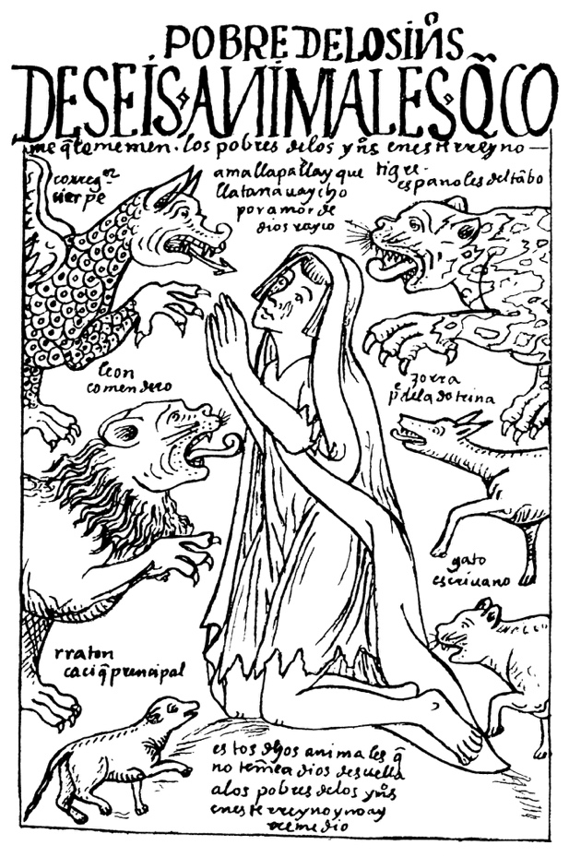
Guaman Poma de Ayala stellte um 1600 in einer Federzeichnung drastisch dar, wer alles die Indios quält; der Titel der Zeichnung: «Pobres de los indios, de seis animales que comen, que temen los pobres de los indios de este reinos» («Arme Indios; über sechs fressende Tiere, die von den Indios dieser Königreiche gefürchtet werden»).
Poma de Ayala vergleicht die Unterdrücker mit Tieren:
- den lokalen Herrscher (corregidor) mit einer Schlange (siepre), einem Drachen, welche die Menschen und ihr Vermögen auffrisst,
- den Grundbesitzer (encomendero, Besitzer einer Encomienda, das heisst eines Landgutes) mit einem Löwen (león), weil er nicht einmal die Armen verschont,
- den mit den Spaniern zusammenarbeitenden eigenen Häuptling (cacique principal) mit einer Maus (ratón),
- den eine Herberge führenden Spanier (espagnoles del tambo) mit einem Tiger (tigre),
- den Priester (padre de la doctrina), der hinter dem Vermögen und den India-Frauen her ist, mit einem Fuchs (zorra),
- den Notar und Schreiber (escribano), der sie um ihr Geld betrügt, mit einer Katze (gato).

- Trage links und rechts von seiner Zeichnung ein, welche Funktionen (Herrscher, Grundbesitzer) welche Plage darstellen.
- Wie ist die Zeichnung aufgebaut?
- Findest du etwas über den Verfasser Guaman Poma de Ayala heraus?

Lösungen

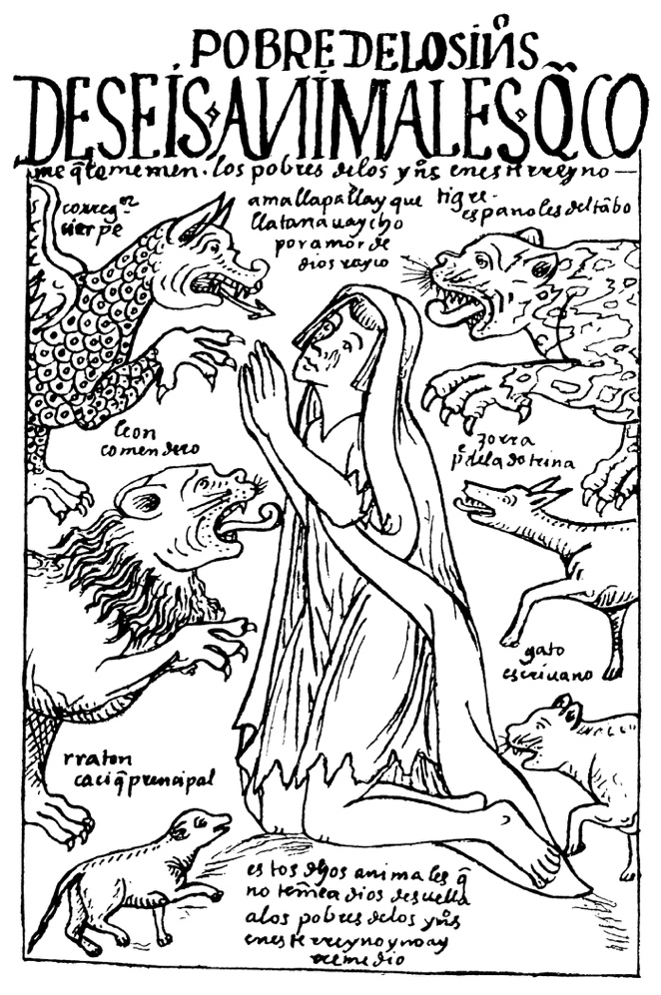
1.
spanischer Wirt:
Tiger
lokaler Herrscher:
Schlange, Drachen

Grundbesitzer:
Löwe
Priester:
Fuchs

Notar/Schreiber:
Katze

Häuptling :
Maus

2. In der Bildmitte befindet sich der schutzsuchende Indio ohne jede Waffe in einer bittenden Haltung, symmetrisch greifen ihn von beiden Seiten die sechs Tiere an, die furchteinflössendsten grössten zuoberst.
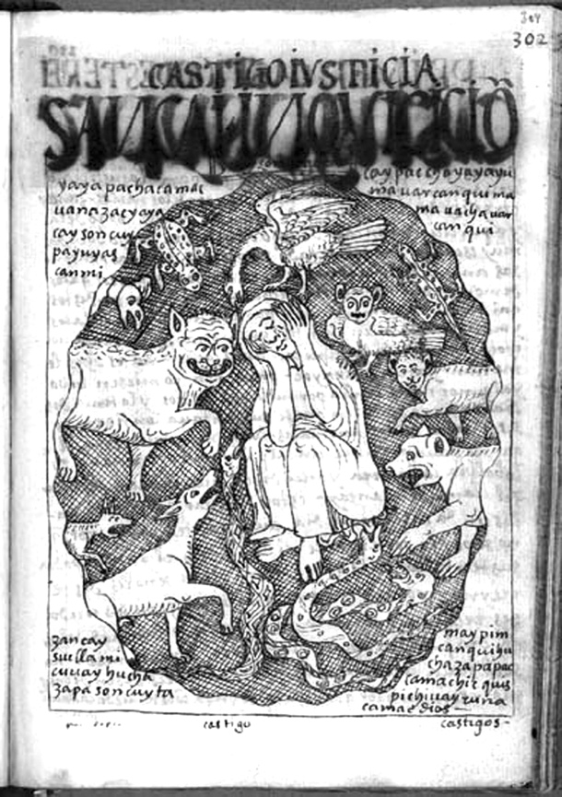
3. Guaman Poma de Ayala lebte von rund 1550 bis rund 1615 in Peru. Er stammte aus einer adligen Indio-Familie, litt unter der spanischen Herrschaft und verfasste eine Beschreibung der Eroberung seines Landes durch die Spanier auf Spanisch und teilweise in seiner Muttersprache Quechua. Seine Chronik versah er mit vielen Bildern. Sie ist unter http://www.kb.dk/permalink/2006/poma/info/es/frontpage.htm auf dem Internet. Auf der Seite 302 finden wir ein ähnliches Bild einer bedrohten Frau:

Erläuterung
Die Übersetzung und Kontrolle dieser in einer spanisch-quechuanischen Mischsprache verfassten Legenden verdanke ich Herrn PD Dr. Ernst Rudin.

